Medieninformation

**Magie – Hommage an Rainer Maria Rilke**

Gerti Drassl, Wladigeroff Brothers & Maria Pavlova

Lesung mit Musik

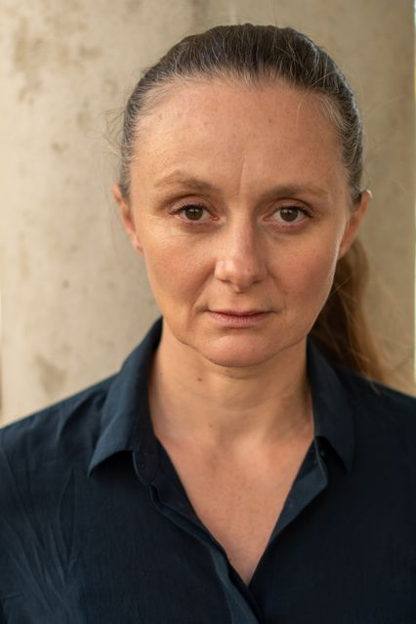Kaum jemand beherrschte die Kunst, Gefühle in Worte zu fassen, wie Rainer Maria Rilke. Er ist einer der meist übersetzten deutschsprachigen Dichter weltweit: beliebt bei Leser:innen, Künstler:innen und Vortragenden.

Unter dem Titel „Magie" (2023) begegnen die Wladigeroff Brothers in ihrer musikalischen Hommage per Klavier, Klarinette, Trompete, Flügelhorn und Percussion mit eigenen Kompositionen sowie Arrangements der Lyrik - und bauen Brücken über verschiedene Musiktraditionen hinweg.

Dazu liest die bekannte Schauspielerin Gerti Drassl eine Auswahl von Rilke-Gedichten an einem poetischen Abend.

Es liest: Gerti Drassl

Alexander Wladigeroff - Trompete & Flügelhorn

Konstantin Wladigeroff - Klavier & Klarinette

Special Guest: Maria Pavlova - Gesang

**Termin: 10.3.2025**

Wo: Studio im Akzent

Beginn: 19:30 Uhr

Preise: Euro 35,- Vorverkauf/Euro 40,- Abendkassa - freie Platzwahl

Kartenvorverkauf: 1040 Wien, Argentinierstraße 37  
von Montag bis Samstag von 13.00 bis 18.00 Uhr  
Karten Hotline: 01/501 65/13306  
[www.akzent.at](http://www.akzent.at)

**Pressefotos** in 300dpi und **–texte** für Ihre Ankündigung stehen auf unserer **Website** [**www.akzent.at**](http://www.akzent.at)in unserem **Pressebereich** zur Verfügung.